**Actividades divulgación Proyecto AGROALNEXT_2023**

|  |  |
| --- | --- |
| **Lugar** | Escuela Politécnica Superior de Orihuela (EPSO-UMH). Salón de Actos de la EPSO. |
| **Localidad** | Orihuela |
| **Provincia** | Alicante |
| **Fecha** | 11 de enero 2024 |
| **Proyecto:** | Estrategias HidroSOStenibles en frutales de hueso: Caso a estudio el albaricoquero |
| **Código proyecto** | AGROALNEXT_2022/040 |
| **Grupo de investigación** |  |

**INFORME DE LA ACTIVIDAD:**

El pasado día 11 de enero de 2024 tuvo lugar en la EPSO-UMH el I workshop titulado ESTRATEGIAS HIDROSOSTENIBLES EN FRUTALES DE HUESO. Este workshop está enmarcado en el proyecto AGROALNEXT 2022/040 titulado “Estrategias hidroSOStenibles en frutales de hueso: Caso a estudio el albaricoquero”. Contó con la participación de dos ponentes expertos en la materia: D. Juan Antonio Marhuenda Berenguer, Ingeniero Agrónomo y Gerente de INTA Crop Technology S.L., que cuenta con una experiencia de más de 30 años en el desarrollo, fabricación y distribución de equipos para el control de la fertirrigación y control climático de invernaderos, que impartió la ponencia titulada: *Optimización de la programación del riego con sondas de suelo* y con D. Alejandro Galindo Egea investigador del Grupo de Fruticultura del Departamento de Producción Vegetal y Agrotecnología del IMIDA, que impartió la ponencia titulada: *Estrategias hidrosostenibles en frutales de hueso*. El workshop contó con 82 asistentes.

**FOTOS DE LA ACTIVIDAD:**

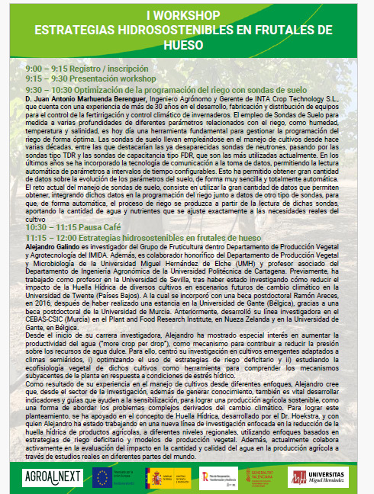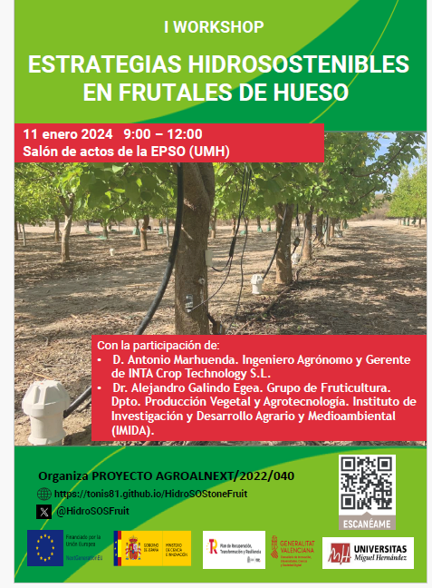

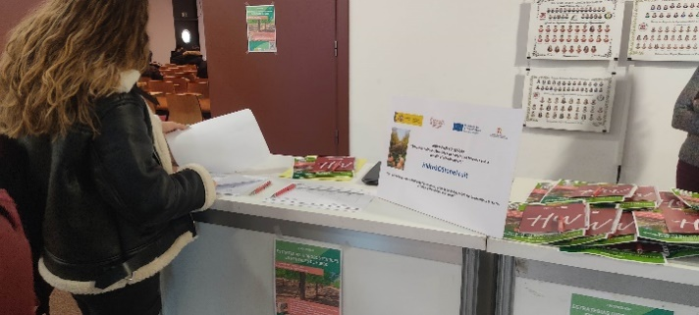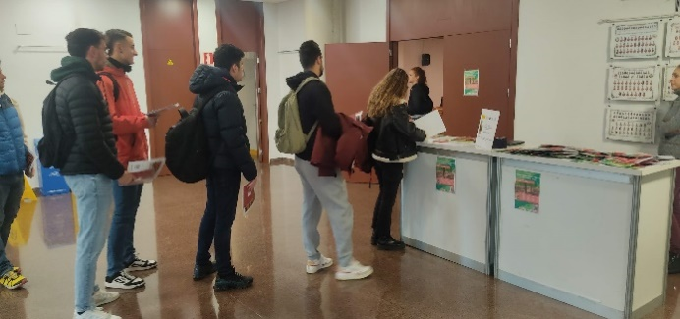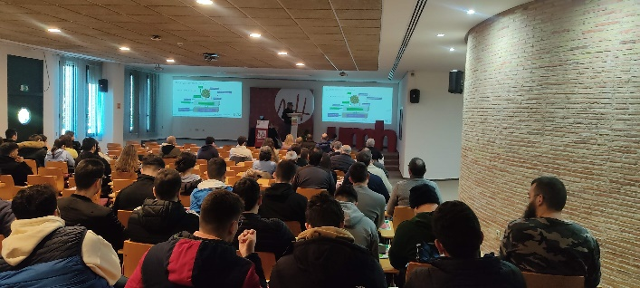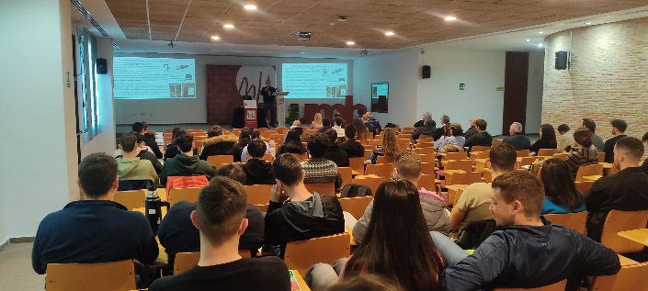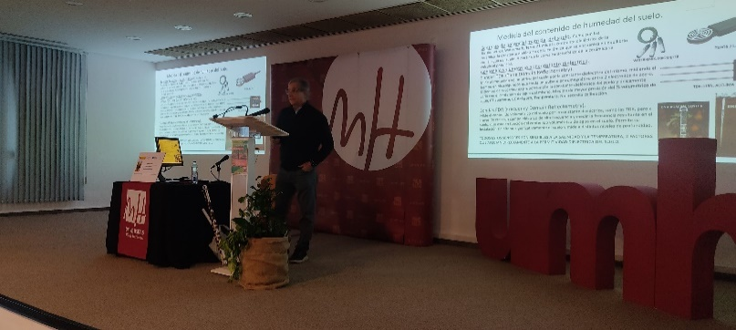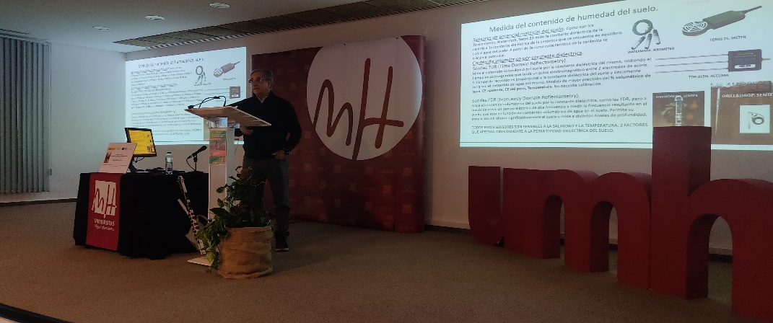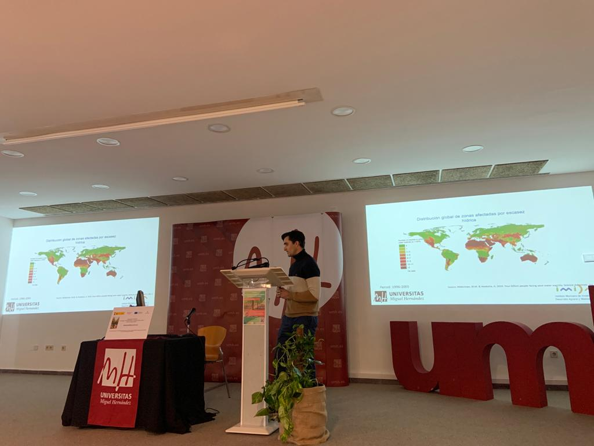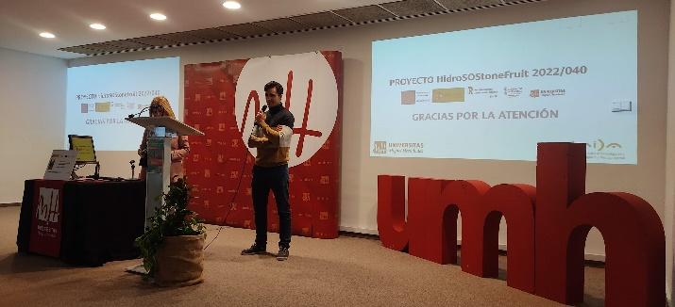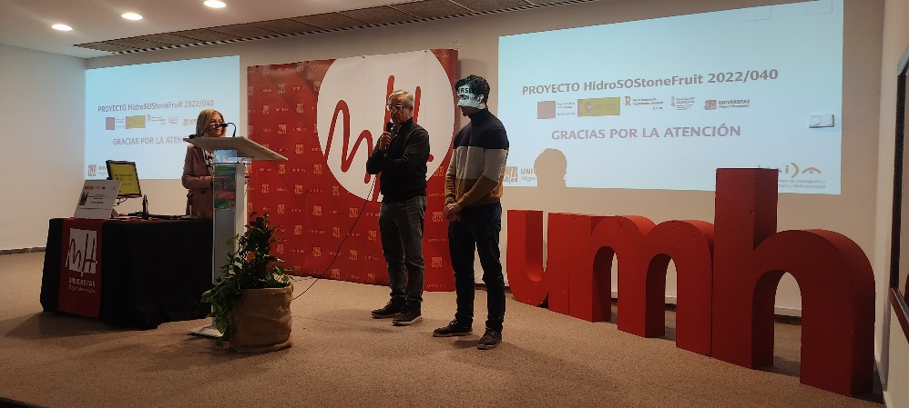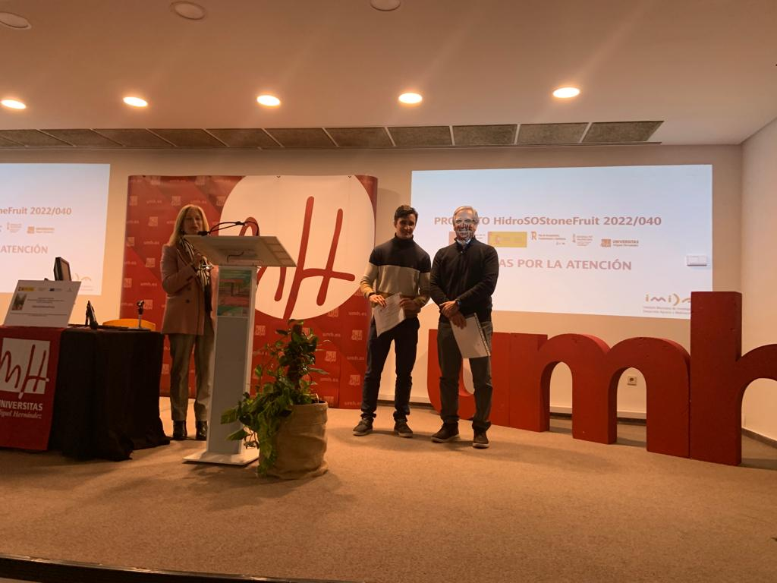

Y para que conste a los efectos oportunos

Firma del IP1: Francisca Hernández García